Краткая инструкция по подаче заявления работодателем для участия в мероприятиях по постановлению ПРФ №398
- Входим в личный кабинет работодателя.
- На главной странице ищем новость:
- Проходим по ссылке «Узнать больше».

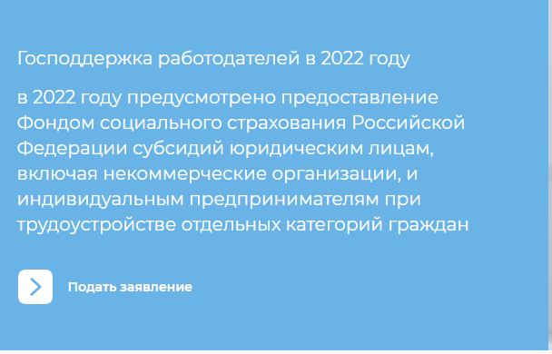

- Проходим по ссылке «Подать заявление».
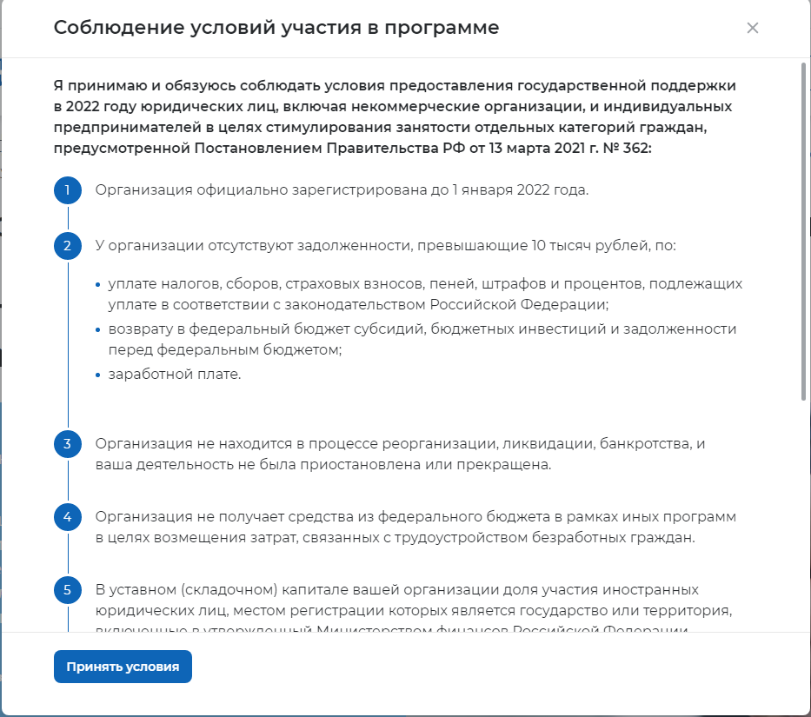
- Принимаете условия предоставления государственной поддержки.

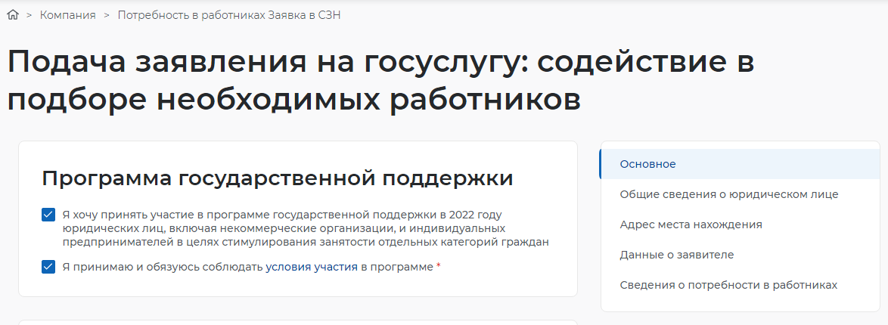
- Проставляете «галочки» - согласие на участие в данной программе. Вносите все требуемые сведения о вакансии, работодателе и т.д.
- Подаете заявление.

